1. Јун 2016.

Часопис ученика првог разреда ОШ „Иван Горан Ковачић“

Станишић



Замислите кад би сви у школу пошли -

И они што трче на четири ноге,

И они што их носе крила -

Каква би то чудна школа била!

СЕПТЕМБАР

Први школски дан....

Уторак 1. септембар, 9:00, учионица музичког, прваци, родитељи, директорица, наставник Никола, петаци, учитељице.

Учионица музичког – зато што је највећа па сви можемо да станемо.

Прваци – зато што се ипак мора ићи у школу, неки узбуђени, неки срећни, некима је досадно, а неки се и уплашили.

Родитељи – зато што је полазак у школу важан сваком детету, а свако дете је важно свом родитељу.

Директорица је пожелела срећан почетак школовања и деци и родитељима и учитељицама.

Наставник Никола се представио и такође пожелео срећан рад.

Петаци су спремили малу приредбу, рецитовали су, певали, свирали, глумили...

Једна учитељица питала је прваке да ли неко од њих жели нешто да отпева или одрецитује и јавио се Давид и рецитовао песму коју је научио у збаваишту.

Учитељица Јелена Ваци је прозвала своје ученике, они су стали у колону и отишли у своју учионицу.

Они што су остали, ми што смо остали – тог тренутка постали смо ВЕСЕЛА ЂАЧКА ДРУЖИНА!!! ( Или први један )

А у првом један...

Обавезно

* 8 девојчица, 11 дечака
* 1 учитељица, Валери Станојевић
* 1 наставник енглеског, Никола Стојанац

Изборно

* *Чувари природе – учитељица, 18 ученика*
* *Мађарски језик – Јосип Мијин, 1 ученик*
* Верска настава католичка – Антал Егеди, 1 ученик
* Верска настава православна – Славољуб Лугоњић, 11 ученика
* Грађанско васпитање – учитељица, 7 ученика

Слободне активности

* Поклони се и почни – учитељица, 19 ученика

 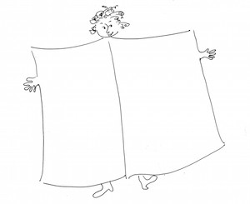

Уџбеници

* Неко је купио, неко је добио уџбенике. Родитељи су потписали да ћемо их ми чувати и вратити неоштећене. Енглески језик ( и уџбеник и радни лист ) сами смо купили.

Учионица

* Први спрат, право са степеништа, лепа и окићена!

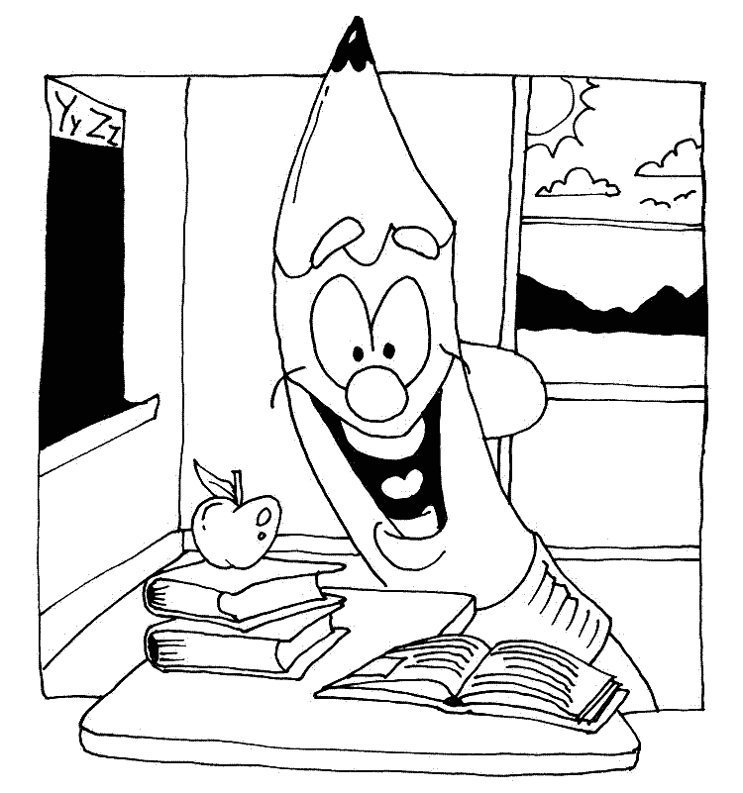

И прва школска година је почела!

Даље у септембру...

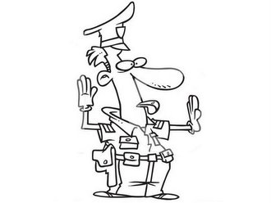

Инспектор из СУП-а одржао је предавање за све прваке о саобраћају:

Безбедно од куће до школе.

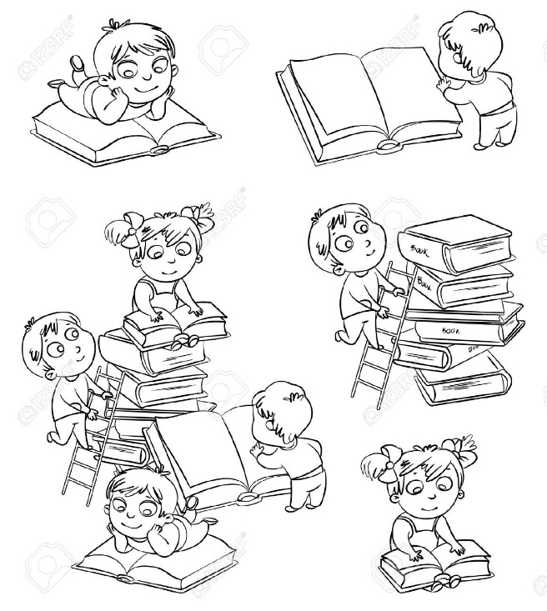

Посетили смо сеоску библиотеку. Упознали смо библиотекарку, сазнали како се књиге позајмљују и враћају. Мало смо разговарали о поласку у школу. Скоро сви смо узели неку књигу да читамо.



Изабрали смо биљке које ћемо неговати у учионици, ставили смо их на одговарајуће место код прозора. Биљке на летњем распусту носимо кући ( ако су преживеле ) да их тамо негујемо, а враћамо у септембру у учионицу.

Оде Перица у џунглу и сретне Тарзана.

Тарзан: Ја Тарзан!

Перица: Ја Перица!

Тарзан: Моја Џејн!

Перица: Моја Марица!

Тарзан: Моја Чита!

Перица: Моја неписмена!

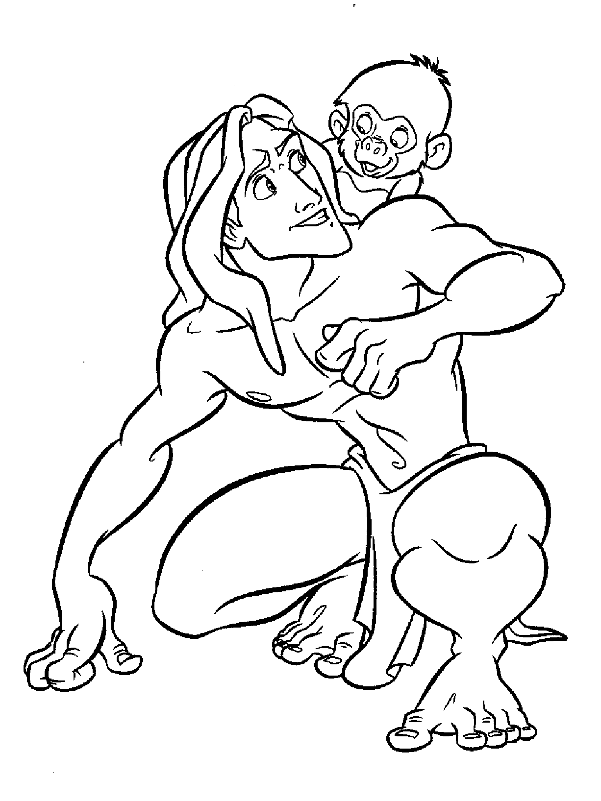

ОКТОБАР

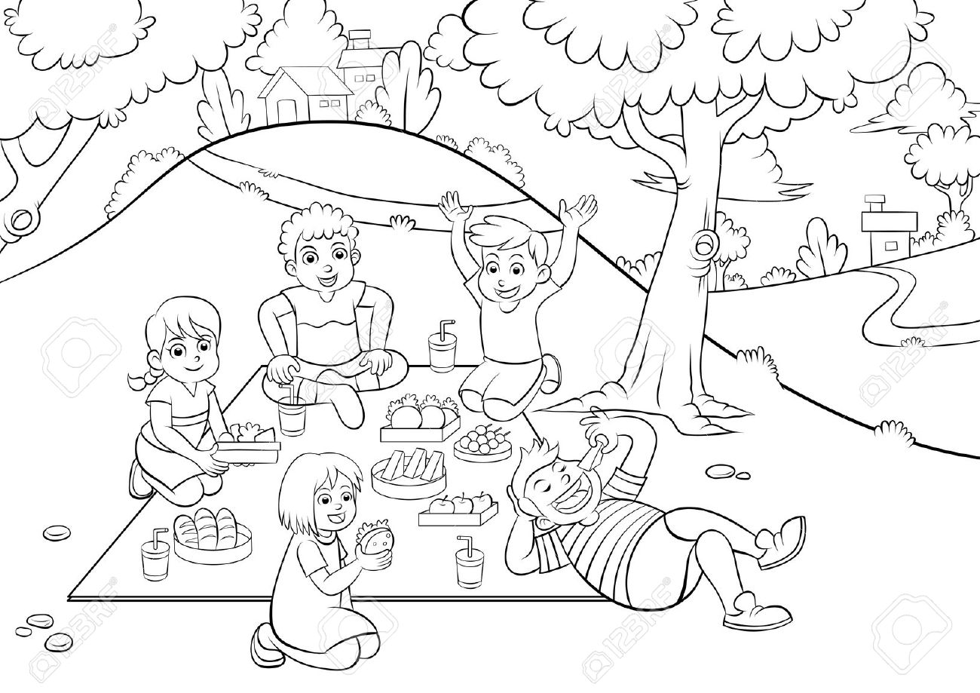

Дечја недеља

ПОНЕДЕЉАК – плави дан.

Цртали смо по полигону кредама у боји, тема је била Породица на излету. Свако се потрудио да нешто нацрта па смо добили једну лепу, шарену, занимљиву слику.

УТОРАК – зелени дан

Маскенбал – маскирало се 17 ученика. Препознали смо два лептира, младу, анђела, вештицу, вилу, мумију, два спајдермена, Бен Тена, Бетмена, ванземаљца, Зороа, доктора, два тигра. Међу најбоље костиме у школи изабрани су мумија – Анабела и ванземаљац – Алексеј.

Полигон препрека – такмичење у штафетним играма са другарима из I2.

После подне одржана је дечја пијаца. Продавци су били Софија, Бојана, Лаура, Алексеј, Јован, Матија.

СРЕДА – црвени

дан.

Такмичење у причању вицева. Ове године само смо слушали и навијали. На сеоском игралишту одржан је јесењи крос.

Најбрже девојчице су Лаура Лежаић, дотрчала прва, и Софија Лугоњић, дотрчала друга. А наши најбржи дечаци су Страхиња Бан, дотрчао други и Вук Ђурић, дотрчао трећи.

СРЕДА – црвени дан.

Било је такмичење у причању вицева. Ове године само смо слушали и навијали.

Јесењи крос

Најбрже девојчице су Лаура Лежаић, дотрчала прва, и Софија Лугоњић, дотрчала друга. Наши најбржи дечаци су Страхиња Бан, дотрчао други и Вук Ђурић, дотрчао трећи.

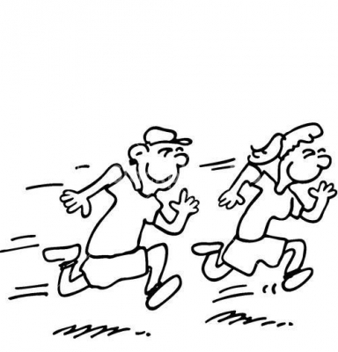

СРЕДА

Црвени дан.

Посетили смо сеоску галерију и погледали изложбу слика.

После наставе одржан је јесењи крос на сеоском игралишту.

Трчали су брзо:

1. Дајана Р. 1. Лазар
2. Зорана 2.
3. Кристина 3.

ЧЕТВРТАК – љубичасти дан.

Луде фризуре имали су Вук, Страхиња, Лазар, Софија, Бојана, Давид, Ивана, Борис, Лаура, Мима, Матија и Алексеј. Међу најлуђим фризурама у школи нашла се и Давидова.

Квиз „Сваштара“ – 5 екипа

1. место - „Звездице“ – Страхиња, Бојана, Лазо и Борис.
2. место - „Ајкуле“ – Матија, Мима, Ивана и Анабела.

- „Браћа подераних гаћа“ – Јован, Немања, Алексеј и Вук.

1. место „ФК“ – Софија, Лаура и Лана.
2. место „Змајеви“ – Емилијано, Никола и Давид

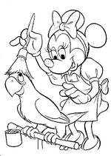



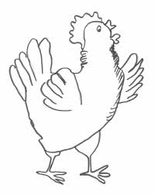

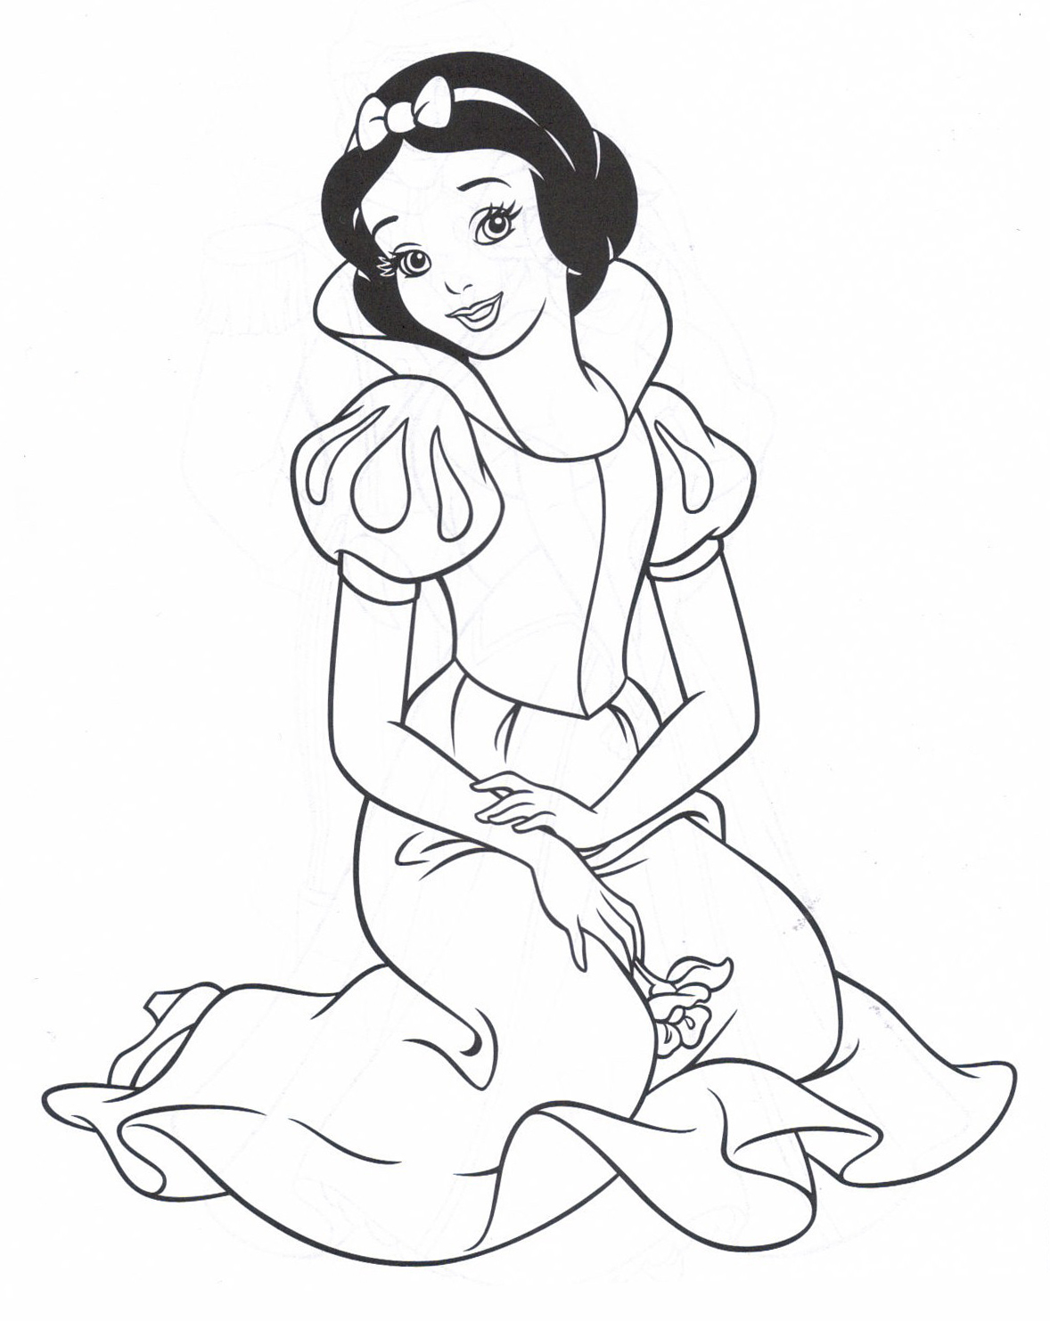

После часова одржана је изложба кућних љубимаца. Љубимце су донели Матија, Лаура, Давид, Јован и Алексеј.

ПЕТАК – бели дан.

Приредбица – пријем првака у Дечји савез. Приредбицу, тј. представу „Седам Снежана и патуљак“ спремила је библиотекарка Цуска, а једна од главних глумица била је и наша Софија. Представу смо гледали у Дому културе. Добили смо „Добродошлице“ и постали чланови Дечјег савеза Србије..

29. 10. гледали смо репризу представе „Седам Снежана и патуљак“

И тако је прошла Дечја недеља, а и октобар...

НОВЕМБАР



Враћа се Перица сав срећан из школе:

„Мама, мама, добио сам кеца из математике!“

„Перице, сине, како се можеш радовати

јединици?“, пита га мама зачуђено.

„Како не бих могао? Други нису добили ништа!“

4. 11. радили смо у звезди, почупали траву, покупили суво грање, пограбили.

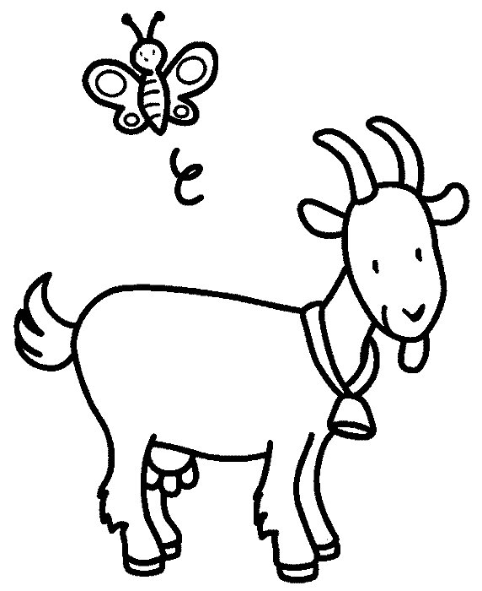

6. 11. имали смо испитивање предзнања са Александром из Школске управе.

12. 11. Александра је обавила испитивање читања и разумевања прочитаног. Читали смо песму Гозба и одговарали на питања.

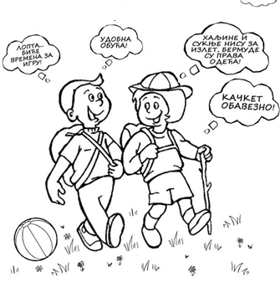

13. 11. леп и сунчан дан! Са другарима из I2 ишли смо на излет на Брчак. Изиграли смо се. Неки су играли фудбал, неки трчали, прескакали вијачу, хватали жабе, пењали се на мостић... Јован је био болестан па није тих дана ишао у школу, али тата га је довео на 10 минута да нас види, да се поигра.

Ученици петог разреда организовали су нам игру Потрага за благом. Поделили су нас у три екипе. Сваку екипу водило је по троје петака. По школском дворишту поставили су знакове и стрелице које смо пратили. За ову игру били су заинтересовани и пси луталице који су у то доба редовно посећивали школско двориште. Пси су однели неке стрелице, али ипак смо се снашли. Благо су били слаткиши и свака екипа је успела да га пронађе.

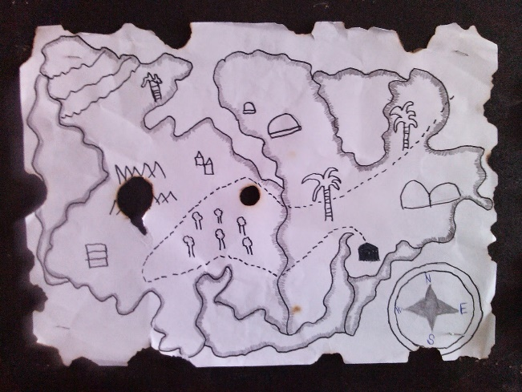

После Потраге за благом прошетали смо до Дома културе и почели играти Човече, не љути се на осликаном терену. Драгана нам је дала коцке, а игри се придружила библиотекарка. Игру нисмо завршили, морали смо кући!

17. 11. била је радна акција. Прво смо чупали



траву по ружичњаку, затим орезали руже и

загрнули их, а онда смо грабили лишће код

звезде. Неколико ученика је чистило лишће

испред другог улаза на стазама.

18. 11. наставак радне акције. Грабили смо

лишће код сале, почупали коров из баштице

код другог улаза и окопали је, и

опет почистили стазе.

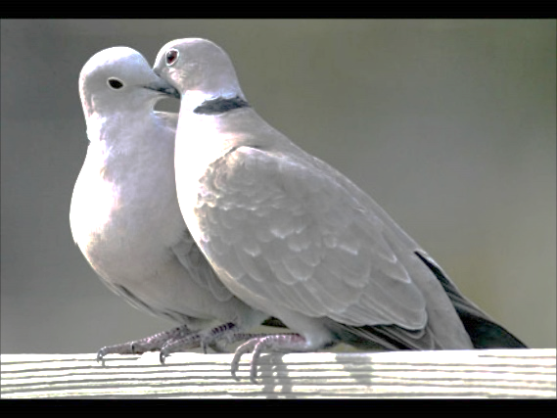

У новембру смо обогатили нашу учионицу новим станарима. Јован нам је прво донео грлицу девојчицу, а после грлицу дечака. Из њихове љубави током другог полугодишта излегла се грличица, а чекамо и друго!

ДЕЦЕМБАР

„Перице, опет си преписивао на контролном!“, каже учитељица Перици.

„ Али како знате?“, упита је Перица.

„Па у 7. задатку твоја другарица је уместо одговора написала НЕ ЗНАМ, а ти си написао НИ ЈА!“

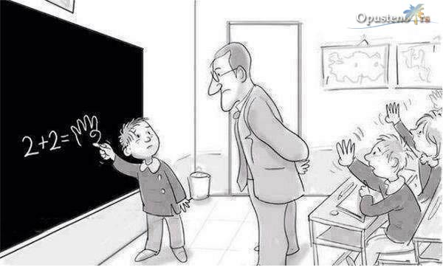

У децембру смо увежбавали приредбицу „Ах, та зима!“, а приредбица је била 21. 12. у нашој учионици. Учествовали смо сви. Сви смо имали нешто да одрецитујемо, а заједно смо певали и играли. Једино смо заборавили да на крају поједемо кифлице ( Капље пекмез из кифлице, добро вече, комшинице!). Као и увек, журило нам се кући.

 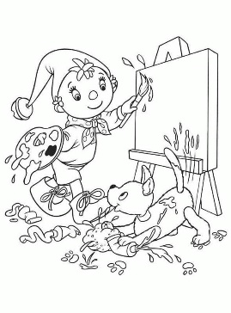

23. 12. Последњи школски дан у првом полугодишту отишли смо у сеоску галерију и погледали изложбу слика из колекције Ђ. Вукадиновића.

И почео је зимски распуст!!!

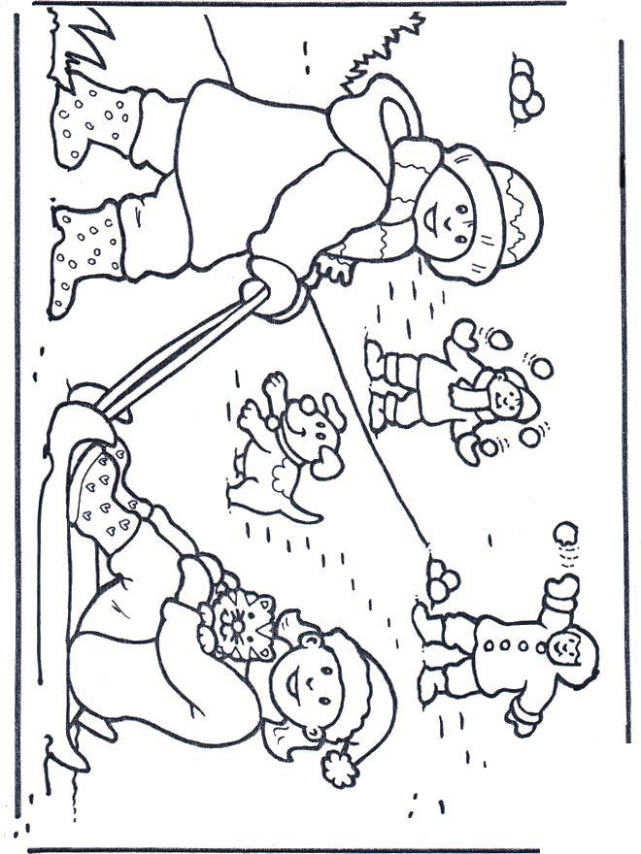

**24. 12. добили смо књижице, а и организована је допунска настава за неке ученике.**

ЈАНУАР



Каже Перица својој мами:

„Не идем више у школу!“

„Зашто?“, упита га мама.

„У понедељак су рекли да је 4 + 4 = 8,

у уторак да је 2 + 6 = 8, а данас

да је 7 + 1 = 8. Не враћам се док се не одлуче!“



Друго полугодиште почело је 15. 1. 2016.

27. 1. смо прославили школску славу.

ФЕБРУАР

3. 2. имали смо квиз „Више среће други пут“

|  |  |  |  |
| --- | --- | --- | --- |
| Екипе | Чланови екипа | Број бодова | Освојено место |
| Браћа Крет | Јован, Алексеј, Немања и Вук | 3 | 3. |
| Војници | Софија, Лаура, Бојана и Матија | 3 | 3. |
| **ФК** | **Никола, Борис, Лазар и Страхиња** | **8** | **1.** |
| **Звездице** | **Лана, Анабела, Мима и Јована** | **7** | **2.** |
| Љупки помоћници | Давид и Ивана ( писали бодове и гледали да квиз прође без проблема ) | | |

5. 2. отишли смо у сеоску библиотеку. Погледали смо нове књиге, одиграли смо квизић који је спремила библиотекарка и на папириће смо нацртали нешто по свом избору, а библиотекарка је после од наших радова направила плакат.

10. 2. донели смо правила понашања које важе за све у нашој учионици. Пошто су то биле забране ( Забрањено трчање по учионици, и сл. ), следеће недеље смо та правила претворили у дозволе ( Дозвољено је шетати по учионици. ) и договорили смо се како ће бити кажњени они који не буду поштовали та правила.

Вијаш се по учионици, шеташ по столовима, упадаш у реч, гураш се у реду...



Пусти ме, молим те! И други су! Нисам само ја!

15. и 16. 2. био је државни празник па нисмо ишли у школу.

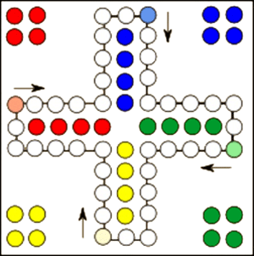

23. 2. имали смо такмичење у Човече, не љути се. Такмичење је било у Дому културе, а организовала га је библиотекарка. У финале су прошли Алексеј, Вук, Мима и Лана. Финале нисмо могли одржати исти дан јер су партије трајале дуго.

У финалу је победио Алексеј.



„Мама, могу ли данас да не идем у школу? Не осећам се добро. Боли ме.“, пита Перица маму.

„А где те боли?“, упита мама.

„Па у школи.“

МАРТ

Написала учитељица следећи задатак на табли

34 + ( 51 – 31 + 10 ) – 53+ 26=

и пита децу:

„Ко ће да реши овај проблем?“

Перица узе сунђер, обриса таблу и рече: „Проблем решен!“



3. 3. имали смо малу радну акцију, посекли смо пампас траву и почистили стазу до другог улаза.



15. и 16. марта мајстори су кречили нашу учионицу па смо часове имали по другим учионицама.

16. 3. ишли смо у шетњу до игралишта иза библиотеке. Тамо смо се пењали на оне шипке, вијали, прелазили преко балвана... Више ученика је пало, али нико није повређен.

17. 3. ишли смо купити руже у пољопривредну апотеку и посадили смо једну иза сале, а једну у ружичњак. У баштицу код другог улаза псадили смо јагорчевину.

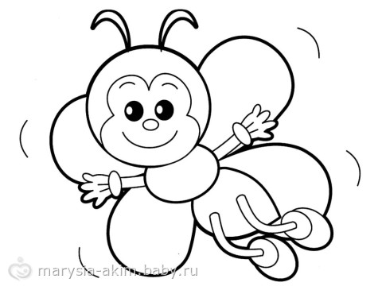

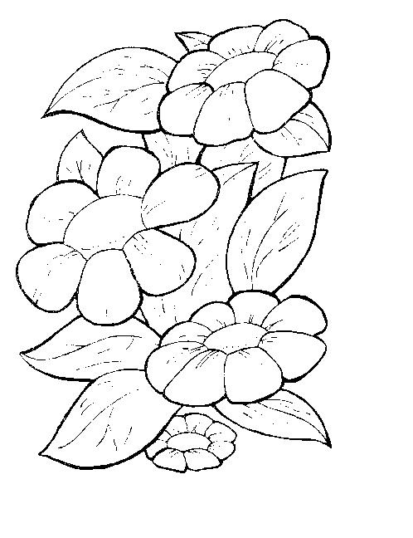



23. 3. играли смо друштвене игре у учионици, а 24. смо отишли на пролећни распуст који је трајао до 29. 3.

АПРИЛ...

Дошао Перица код доктора:

„Докторе, дајте ми потврду да не идем у школу.“

„А шта ти фали?“, пита га доктор.

„Па та потврда“.



Април месец је прошао у радним акцијама...

5. 4. посадили смо цвеће у нашу баштицу ( здравац, кромпир руже, беле љубичице, жуто цвеће ) и све смо то заливали, заливали...

6. 4. у баштицу смо додали мушкатле и поврће које смо садили у чашице и поново све заливали, заливали...

7. 4. почели смо да сређујемо део дворишта назван Национални парк ( иза музичког и сaле ). Jедан час су нам се придружили ученици II1 . Почупали смо бршљан, покупили грање, камење, пограбили лишће и све то одвезли на други крај дворишта. Наравно, и очистили смо све стазе од улаза до сале.

 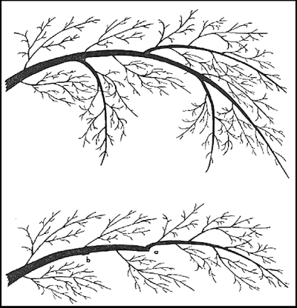

8. 4. наставили смо радове од јуче. Један час су нам се придружили ученици III1. Док смо ми имали енглески радили су ученици четвртог разреда, једна група, а ми смо завршили радове пети час. На крају су нам помогли петаци да превеземо гомиле лишћа. Сви су нам се дивили!

11. 4. нашу школу је посетила песникиња Мирјана Петров. Ишли смо у учионицу II1,. Песникиња је читала своје песме, показицвала књиге које је написала, споменаре, бојанке... Неки ученици су рецитовали своје песме. Ко је хтео, могао је да купи књигу или споменар.



13. 4. леп дан. Прво смо свратили у галерију и погледали изложбу слика, колекцију Друштва мултипле склерозе из Сомбора.

Затим смо отишли код зубара на преглед.

Вратили смо се у школу да ужинамо, а онда смо отишли да посетимо Давида који данима није долазио у школу јер је оперисао крајнике.

14. 4. једна група ученика је заливала биљке, а друга је шмирглала бетон код библиотеке да га припреми за фарбање.

27. 4. имали смо турнир у Граничарима. Смело смо изазвали трећи разред. Направили смо репрезентацију првог разреда. Из нашег одељења за репрезентацију су играли Нецо, Страхиња, Лазо, Вук и Јована. Изгубили смо, али једва.

А онда се излегла грличица!!!

И тако је завршио април. Мајске празнике славили смо од 29. 4. до 2. 5.

Дошао Перица кући и хвали се тати:

„Тата, данас сам добио 5 у школи!“

„Браво, сине! А из чега?“, упита га тата.

„ 4 из физичког и 1 из математике!“, одговори Перица.



МАЈ

Дошао Перица кући и каже мами и тати:

„Мама, тата , имам једну добру и једну лошу вест.“

„Која је добра вест?“, упиташе га родитељи.

„Добио сам 5 из математике!, рече Перица.

„ Браво!А лоша вест?“

„Лоша је да је то лаж.“



У мају смо се спремали за завршну приредбу.



18. 5. био је пролећни крос. Прво место освојила је Лаура, друго Софија, а од дечака друго место освојио је Вук, а треће Страхиња.

11. 5. потписали смо уговоре сами са собом да ћемо вредно учити и радити.

19. 5. имали смо час природе у паркићу, љуљали смо се, клацкали, пењали на дрвеће, вијали...

25. маја на сеоском игралишту одржан је Фестивал фудбала. Учествовали су Страхиња, Лазо, Никола, Вук, Немања, Јован и Матија. Играли су фудбал, хокеј на трави, вежбали шутање, додавање и заустављање лопте и играли штафетне игре. Јована, Лаура и Бојана су такође биле на Фестивалу фудбала, али као публика.

Долази Перица из школе и пита га тата:

„Перице, како си прошао у школи?“

„Тата, ти си фудбалер, па ћеш ме разумети. Продужио сам уговор са првим разредом на годину дана.“, одговори Перица.

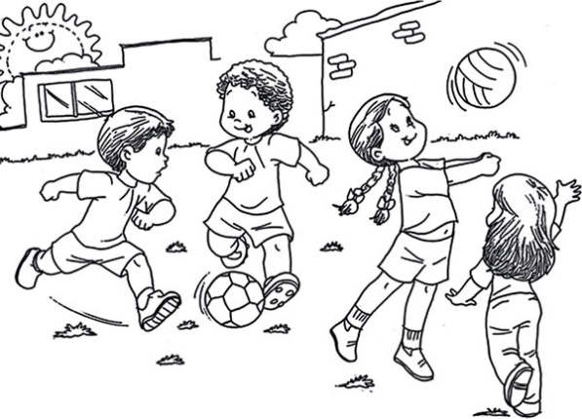

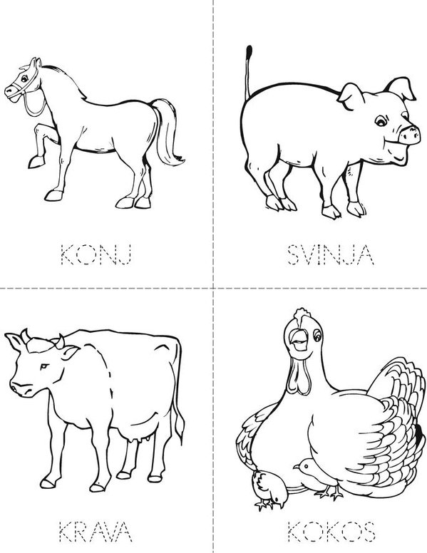

ЈУН

Спремни колико само можемо бити одржали смо завршну приредбу „У сеоском дворишту“ 7. јуна. Приредба је била у холу на нашем спрату. Верна публика дошла је у великом броју. Певали смо, глумили, рецитовали, плесали...







8. 6. дан после приредбе, отишли смо на излет на циглану, на заслужени одмор. Са нама је ишла библиотекарка Цуска. Фудбалери су играли фудбал, девојчице су училе да играју гуме, вијали смо се, шетали, истраживали, Софија је читала, неко је играо Човече, не љути се, Алексеју је ишла крв из носа, појели смо и попили све што смо понели, Јован је добио корњачу...

Ево како је било:

Шетала сам са другарима и учитељицом.

Бојана

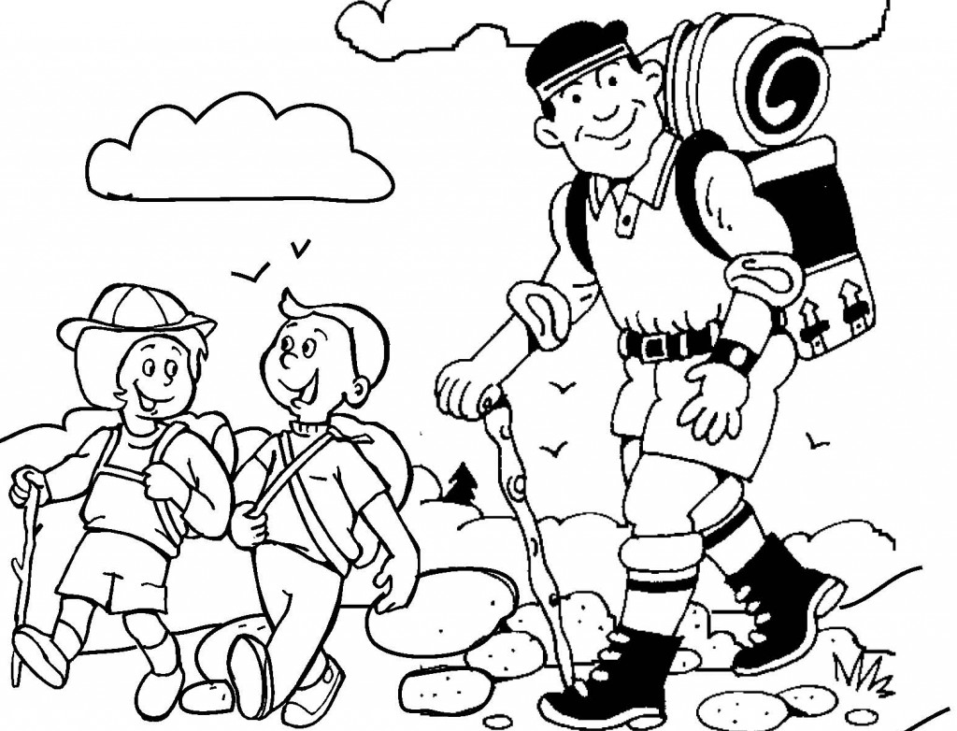

Мени је било лепо на излету зато што сам играо фудбал са другарима. Док сам играо фудбал, Јован је добио корњачу. Ишли смо с Цуском у неку кућу наточити воду. Видели смо тамо краве. Мени је било смешно како су Никола и Алексеј хтели да помазе краву, али им је побегла.

Нецо

Отишли смо и код Цуске и видели смо њене рибице.

Тамо сам се играла са другарима. Играла сам ластиш, прескакала сам вијачу. Било ми је лепо.

Анабела

Пењали смо се на дрвеће, хватали смо жабе и ваљали смо се по трави.

Мима

Тамо има једно језеро и кућица на дрвету. Видели смо мртве змије, велике жабе, пуноглавце и једну корњачу. Неки другари су вијали јазавца. Играли смо фудбал. Свако је понео сендвич па смо тамо ужинали. Било ми је лепо на излету, једва чекам да идемо поново.

Матија

Данас смо ишли на излет. Ишли смо на циглану. Кад смо дошли одмах смо јели. После тога смо се играли вије, истраживача, хватали смо жабе... Давида је ујео јазавац, мени је ишла крв из носа, Јована је огребао јазавац. Излет је брзо завршио, једва чекам да идемо поново.

Алексеј

13. 6. наступили смо на школској приредбици. Певали смо Једна је овца грдила овна, пратила нас је на клавиру наставница музичког Марита.

14. 6. отишли смо у библиотеку и одиграли квизић. Поделили смо се у две екипе „Ђачко срце“ - Анабела, Лаура, Бојана, Софија, Јована, Никола, Матија, Ивана и Лана, и „Балонко“ – Лазар, Мима, Јован, Борис, Страхиња, Нецо и Емилијано. Победила је екипа „Балонко“. Јован је носио балон напуњен водом, отуд име екипе.

После квизића отишли смо на сладолед и тамо је балон пукао, а вода се просула на Анабелу.



Вратили смо уџбенике које смо добили на почетку године.

И то је то. Први разред је завршен!



У учионици спарно, учитељица зева.

Алексеј: „Ако ти се спава, учитељице, откажи један час па ћемо ићи раније.“

Давид: „Учитељице, је л смемо да узмено бомбоне са стола?“

Учитељица: „Наравно да можете.“

Лана: „Учитељице, Давид је узимао бомбоне док си ти била напољу.“

Учитељица: „Давиде, па кога си питао?“

Давид: „Па сад си рекла да смемо.“

Учитељица је поставила питање и прозвала Јовану да одговори, Јована ћути.

Учитељица: „Јована, хоћеш ли одговорити или да питам даље?“

Јована: „Питај даље.“

Упитник

На питања одговорило 17 ученика.

1. Да у првом разреду постоје оцене, којом оценом би завршио први разред?

* Оценом 5 – 16 ученика
* Оценом 4 – 1 ученик

1. Који предмет ти је био најлакши?

* Математика – 7 ученика
* Енглески – 4 ученика
* Српски – 3 ученика
* Физичко – 2 ученика
* Грађанско – 1 ученик

1. Који предмет ти је био најтежи?

* Српски – 6 ученика
* Ни један – 5 ученика
* Природа и математика – по 2 ученика
* Енглески и физичко – по један ученик

1. Који предмет ти је био најзабавнји?

* Физичко – 5 ученика
* Грађанско и српски – по 3 ученика
* Музичко, ликовно, природа, математика, чувари природе, сви – по један ученик

1. Који предмет ти је био најдосаднији?

* Ни један – 7 ученика
* Допунска – 2 ученика
* Српски, природа, чос, физичко, грађанско, поклони се и почни, чувари природе, веронаука – по један ученик

1. Колико смо радили у школи?

* Мало – 1 ученик
* Много – 2 ученика
* Таман – 14 ученика

1. Колико смо имали за домаћи?

* Мало – 1 ученик
* Много – 5 ученика
* Таман – 11 ученика

1. Шта би било добро да променимо у учионици?

* Ништа – 8 ученика
* Столице, таблу, врата, плакате, столове, сијалице, украсе на зидовима, да је уредна, да не седим испред грлице

1. Како оцењујеш дружење у одељењу?

* Добро – 13 ученика
* Лоше – 3 ученика ( туку се и кревеље )
* Може боље – 1 ученик

1. Шта бисте желели да радите у 2. разреду?

* Да идемо на много излета – 11 ученика
* Да играмо игре – 2 ученика
* Све, да кувамо, да вежбамо за контролне, да идемо на екскурзију – по 1 ученик

1. Као одељење смо

* Одлични – 8 ученика
* Врло добри – 4 ученика
* Добри – 4 ученика
* Довољни – 2 ученика

1. Шта учи треба да мења у свом раду и понашању?

* Понашање је добро – 4 ученика
* Викање – 6 ученика
* Мање контролних
* Више минуса
* Ништа – 2 ученика

Занимљивости...

Ми смо прва генерација првака који се оцењују по новим правилима – описно – икс, окс...

Ове године нисмо имали ни једну радну суботу...

Сви смо се јављали да читамо наглас...

Мима је донела највише убруса за руке...

Лазар је одлично рецитовао на зимској приредбици...

Борис је одлично играо на завршној приредби...

Матија је добио прву похвалницу у одељењу, из математике...

Јован и Алексеј су осликали платно за сценографију за завршну приредбу...

Софија је дивно певала и плесала на обе приредбе...

Вук је последњи школски дан био болестан, али је дошао у библиотеку да види другаре...

Лаура је имитацијама и глумом засмејавала другаре на почетку године...

Никола је гајио одлично своју биљку...

Нецо и Страхиња су најбоље играли граничаре...

Бојана је свирала фрулицу...

Јована је најбоље хватала лопту на граничарима...

Анабела је у школу долазила бициклом...

Ивана је без изостанака у првом разреду...

Давид је врло радо позајмљивао своје оловке и бојице другарима...

Лана и Мима су направиле плакат о јелену за учионицу...

Емилијано је нацртао дивне жирафе за учионицу...

Јован је донео победу својој екипи на последњем квизићу захваљујући одличном познавању животиња...

Софија, Немања и Алексеј су читали најбрже у одељењу, 44 речи у минути...

Анабела и Ивана су имале најбогатије илустрације у свескама...

Давид има највише занимљивих догађаја са излета – бацао је мртву змију, ујео га јазавац, упао је у бару ...

Емилијано је одлично рецитовао на завршној приредби...

Борис је најлепше офарбао тамбурицу...

Лазар је био изузетно вредан на радним акцијама...

Мима и Лаура нису имале ни један изостанак у другом полугодишту...

Бојана и Алексеј су урадили тачно све задатке на последњем контролном из математике...

Матија је имао најбоље осликане сенке на полигону, најинтересантније позе...

Лана је често одлазила у библиотеку...

Ивана је одлично радила математику....

Страхиња је најспретније возио колица на радној акцији...

Никола је све текстове које је требао читати на приредби научио напамет...

Лаура је учествовала у свима активностима у Дечјој недељи...

Немања је писао реченице у боји чак и кад то није морао...

Алексеј је стрпљиво чекао Јована да се спреми, да заједно иду кући...

Јована је носила домаћи свом болесном другу...

Матија и Борис су једини дечаци који су за Дечју недељу имали сваки дан одговарајућу боју...

Вук је опростио учитељици што га је викала да није научио текст, а текст није био његов...

****



Учитељица даје Перици књижицу и каже:

„Видимо се у августу!“

Перица: „И Ви идете у Грчку?“

Они су проглашени за ученика месеца....

|  |  |
| --- | --- |
| Месец | ученик |
| Септембар | Емилијано Сиблер |
| Октобар | Софија Лугоњић |
| Новембар | Анабела Гундић |
| Децембар | Никола Буловић |
| Јануар | Јована Млинар |
| Фебруар | Матија Катић |
| Март | Немања Ђурић |
| Април | Вук Ђурић |
| Мај | Мирослава Катић |
| Јун | Борис Куриџа |

Адреса нашег веб сајта: **stanisic41.weebly.com**

Пчелице и седам величанствених